Einführungstext:

Am 19. Mai haben die Klassen 3 und 4 einen gemeinsamen Ausflug zum Aaseebad gemacht. Um von ihren Erlebnissen zu berichten, haben Dennis (Kl. 3), Alexander (Kl. 4), Melvin (Kl. 4) und Maxim (Kl. 4) stellvertretend für alle Kinder der Klassen 3 und 4 Texte verfasst. Dennis (Kl. 3) hat darüber hinaus noch eine Zeichnung angefertigt, auf der die einzelnen Bereiche des Aaseebads zu sehen sind.

Texte der Schüler:

Unser Ausflug zum Aaseebad (Dennis, Klasse 3)

Am Donnerstag waren wir mit Klasse 4 im Aaseebad. Nach der dritten Stunde sind wir bei sonnigem Wetter zu Fuß losgegangen. Als wir angekommen sind, sind wir sofort ins Wasser gegangen. Godgift und ich sind rutschen gegangen und wir waren in der Wasserhöhle. Das war vielleicht cool. Danach haben wir in den Wellen gespielt. Dann haben wir eine Pommes gegessen. Zwischendurch gab es auch Obst und Süßigkeiten. Ich bin noch vom 1m-Brett gesprungen. Dort war das Wasser 3 Meter tief. Der Ausflug war super. Es hat mir gefallen, mit den anderen Kindern zu spielen.

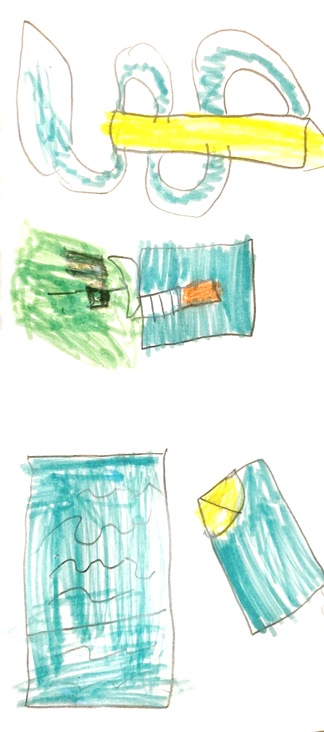

Der Aasebadbesuch (Alexander, Klasse 4)

Wir hatten ab 8 Uhr drei Stunden Unterricht. Danach haben wir uns auf den Weg zum Aaseebad gemacht. Da haben wir uns in Draußenkabinen umgezogen. Anschließend haben wir uns gesammelt und haben uns abgesprochen. Dann hat die Badezeit begonnen. Wir waren in der Sauna und bei den Wellen. Es war sehr lustig. Wir haben auch Pommes gegessen. Danach sind wir noch rutschen gegangen. Nachmittags haben uns die Taxis abgeholt.
Der Aaseebad Ausflug (Melvin, Klasse 4)

Wir sind circa um 10:45 Uhr losgegangen und mussten eine halbe Stunde laufen. Dann sind wir im Aaseebad angekommen. Dort haben wir uns auf der Wiese versammelt. Anschließend haben sich die Lehrkräfte verteilt, um auf uns aufzupassen. Danach durften wir losgehen und 3 Stunden spielen. Um 13:15 Uhr haben wir uns versammelt und haben eine leckere Pommes gegessen. Anschließend durften wir noch 45 Minuten spielen. Danach haben wir uns umgezogen und die Bullis haben uns zurück zur Schule gebracht. Das war unser Ausflug.

Im Aaseebad (Maxim, Klasse 4)

Erstmal sind wir von der Schule losgegangen. Wir sind angekommen und auf die Wiese gegangen. Dort haben wir uns umgezogen. Später sind wir auf die Rutsche gegangen. Das war cool. Ich habe auch auf dem Bauch gerutscht. Dann haben wir gegessen. Mit Noah und Marlon bin ich gerutscht und vom Dreier gesprungen.
Dann mussten wir gehen, ich habe alles eingepackt und wir haben noch Zombieball gespielt. Die Bullis haben uns abgeholt und zur Schule gefahren. Als ich zuhause war, kam ein Sturm.

